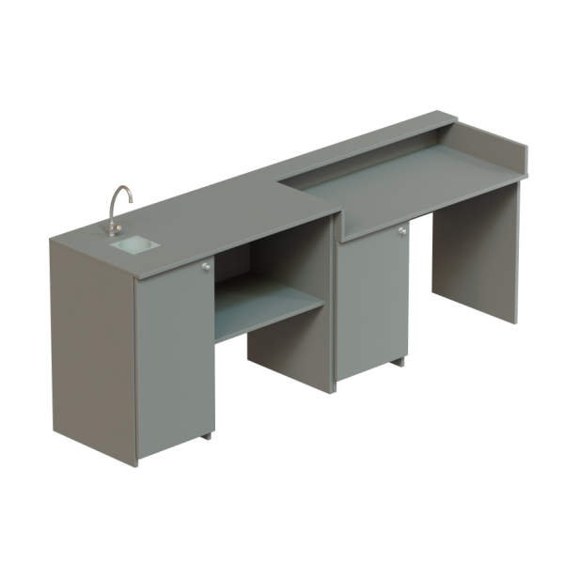 | Демонстрационная зона химии физики
Размер | 2400х600х900 или 2400х700х900
Материал | ЛДСП 16/ ДСП 16 + химвлагостойкий пластик
Выбор цвета корпуса и столешницы | бук / серый
Толщина столешницы | 16 мм / 22мм
Выбор кромки ПВХ | Кромка ПВХ 1 мм. ПВХ 2 мм
Цвет кромки ПВХ | В цвет столешницы / Цветная
Комплект сантехники (раковина, кран) | Нет / Да
Выдвижные ящики в столе | Нет / Да
Вес / объем | 50 кг / 0.1 м/куб

